|  |  |  |  |  |  |  |  |  |
| --- | --- | --- | --- | --- | --- | --- | --- | --- |
| D:\USUARIO\Desktop\logo.jpg**REPUBLICA DE COLOMBIA**  ***JARDÍN INFANTIL MAGIC TIME***  **Guía de aprendizaje autónomo CIENCIAS NATURALES** | | | | | | | | |
| **AREA:** |  | **GRADO:** | **1** | **SEMANA:** | |  | **RECIBIDO:**  **ENTREGA:** |  |
| **ASIGNATURA** | | **CIENCIAS NATURALES** | **ESTUDIANTE:** | |  | | | |
| **Competencia:** | | CONOCE E IDENTIFICA EL PLANETA TIERRA Y SUS MOVIMIENTOS | | | | | | |

***INTRODUCCIÓN:*** Esta guía te va a ilustrar por medio de actividades lo hermoso que es nuestro planeta tierra y cuáles son los movimientos que realiza.

# ¿QUÉ VOY A APRENDER?

1)Con orientación de un adulto, realizo en una hoja de block y con plastilina el sistema solar ubicando nuestro planeta tierra, le tomo una foto y la envío a la profesora.

# LO QUE ESTOY APRENDIENDO

**Leo la siguiente información:**

# NUESTRO PLANETA TIERRA

En un cielo poblado de estrellas está la Tierra. La Tierra pertenece a un conjunto de cuerpos celestes que giran alrededor de una estrella que llamamos Sol. Nuestro planeta Tierra tiene grandes depósitos de agua llamados océanos y mares.

Los océanos son: el Pacífico ,el Atlántico, el Índico, el Ártico y el Antártico**.**

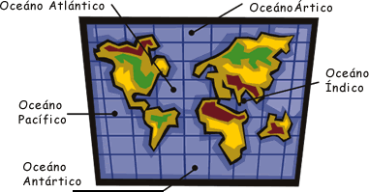

Tiene también extensas regiones de superficie terrestre llamadas continentes. Los continentes son cinco: América, Europa ,Asia, África y Oceanía. Como los demás planetas del Sistema Solar, la Tierra gira sobre sí misma y se desplaza por el espacio alrededor del Sol, sin detenerse. Estos movimientos, llamados ROTACIÓN y TRASLACIÓN originan el DÍA y la NOCHE y las ESTACIONES del año. EL MOVIMIENTO DE TRASLACIÓN es el movimiento que realiza la Tierra desplazándose alrededor del Sol, en órbita elíptica, en sentido contrario al de las agujas del reloj. El tiempo que tarda la Tierra en dar una vuelta completa es de 365 días, 5 horas, 48 minutos y 46 segundos (aproximadamente en un año). Junto con la incidencia del Eje Terrestre, este movimiento provoca que los rayos solares lleguen a cada hemisferio terrestre con distinta inclinación, según el momento del año.

El movimiento de rotación: cada 24 horas (cada 23 h 56 minutos), la Tierra da una vuelta completa alrededor de un eje ideal que pasa por los polos. Gira en dirección Oeste-Este, en sentido directo (contrario al de las agujas del reloj), produciendo la impresión de que es el cielo el que gira alrededor de nuestro planeta.

# PRACTICO LO QUE APRENDI

1. Respondo en el cuaderno las siguientes preguntas:

* Cuantos planetas existen?
* Cuál es el planeta más pequeño?
* Que planeta está más cerca al sol?
* Cuál es el planeta más grande?
* Que nombre recibe el planeta donde vivimos?
* Realiza un dibujo del planeta tierra.

1. Realizo la sopa de letras buscando las siguientes palabras: Estaciones,Noche,Dia,Traslacion,Rotacion,Primavera,Verano,Invierno,Otoño

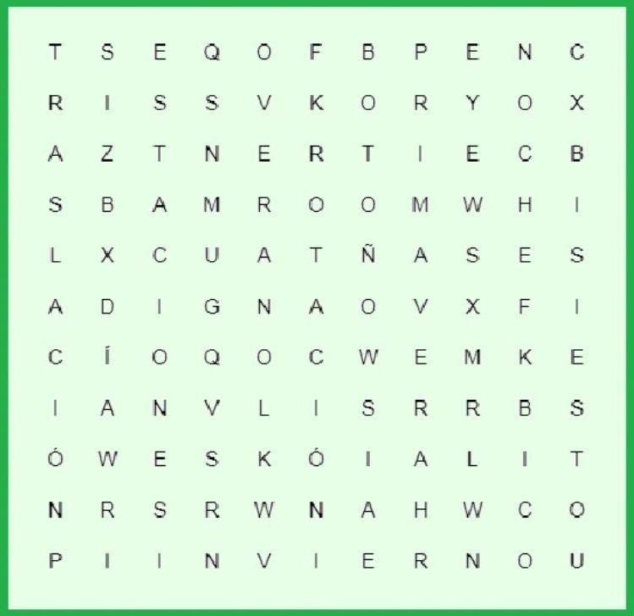

1. Respondo en los espacios:

*Alrededor de que gira la tierra?

*Como se llama ese movimiento?

*Que produce ese movimiento?

*En que lugar respecto al sol, se encuentra la tierra?

# QUE APRENDI

* Encierro la respuesta correcta:

1. Cuánto tarda la tierra para completar una vuelta sobre su propio eje?
2. 365 días
3. 1 mes
4. 12 horas

d.24 horas

1. Como se llama el movimiento que la tierra hace sobre su propio eje?
2. movimiento de rotación
3. movimiento rectilíneo
4. movimiento terrestre
5. movimiento de traslación
6. El movimiento de rotación terrestre da origen a:
7. Temblores
8. un año terrestre
9. el día y la noche
10. las cuatro estaciones
11. Como se llama el movimiento de la tierra que hace alrededor del sol:
12. movimiento rectilíneo
13. movimiento telúrico
14. movimiento de traslación
15. movimiento orbital
16. Las estaciones del año, son originadas por el movimiento que realiza la tierra alrededor del:
17. satélite
18. cometa c .sol
19. espacio
20. Por que se le conoce a la tierra como planeta azul?
21. Porque hay más rocas que agua
22. No se le conoce como planeta azul
23. Porque está formada mayormente por agua
24. Porque está cerca de la luna